Социальная газификация
Информация для жителей Томской области по вопросу Догазификации населенных пунктов

В Томской области проходит приём заявок на догазификацию - подведение газа до границ негазифицированных домовладений в газифицированных населённых пунктах без привлечения средств потребителей.
Газификация распространяется на подключение индивидуальных жилых домовладений, принадлежащих на праве собственности заявителям - физическим лицам, в населённых пунктах, в которых уже проложены газораспределительные сети (полностью или частично), и требуется достроить газопроводы до границ земельных участков с домовладениями.
Подать заявку на догазификацию домовладения можно через электронный портал Единого оператора газификации Российской Федерации, а также заявки принимают клиентские центры газораспределительных организаций, офисы МФЦ и портал государственных услуг Российской Федерации.
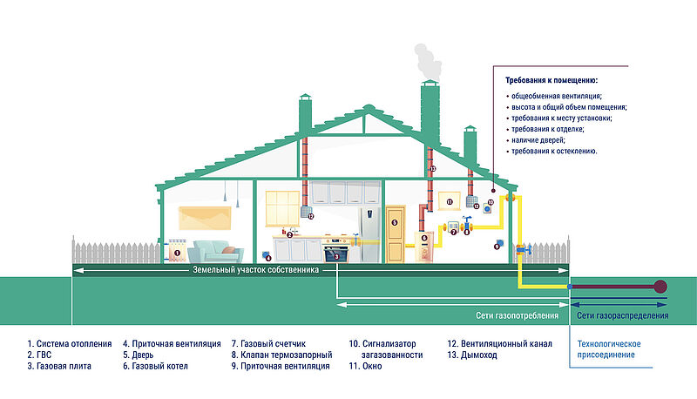
Пообъектный план-график догазификации на 25.10.2022
Сводный план-график 2021-2024 на 25.10.2022
Региональная программа газификации Томской области на 2019-2023 годы
Часто задаваемые вопросы
Лифлет "Социальная поддержка отдельных категорий граждан на газификацию жилья"
 | 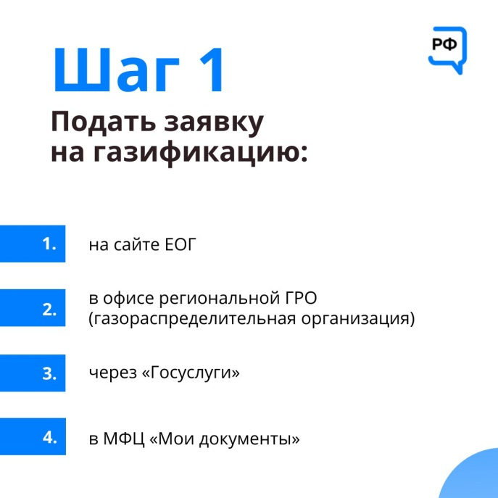
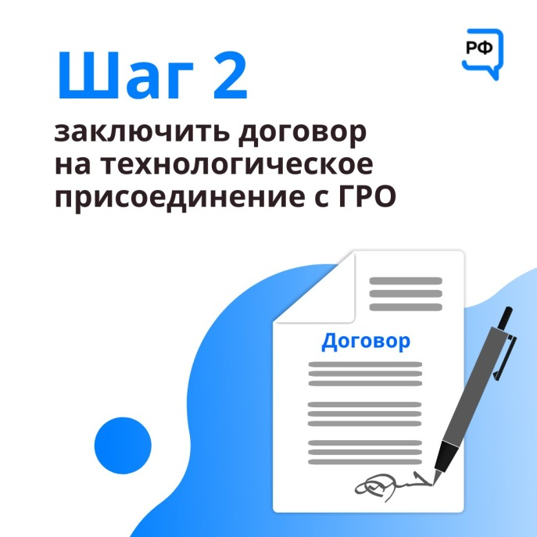 | 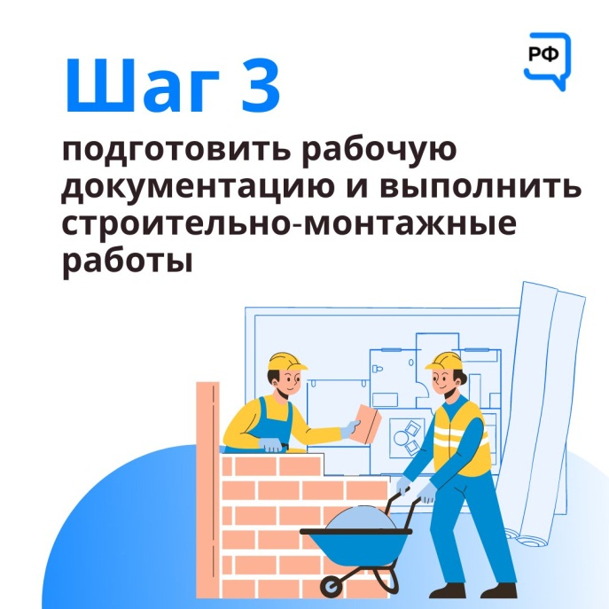
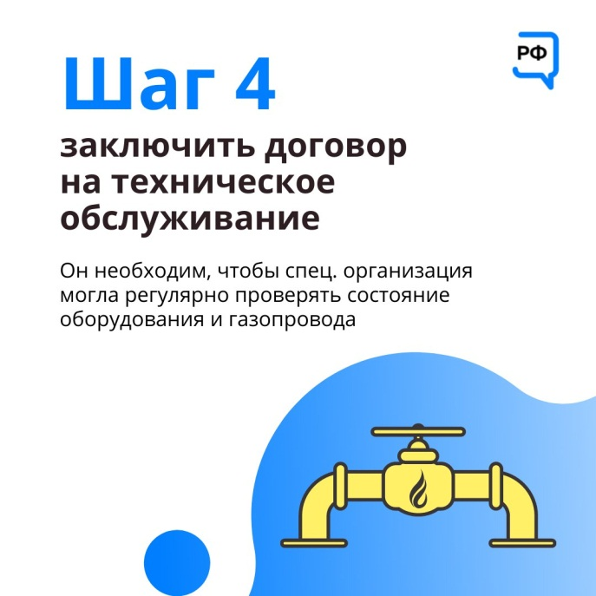 | 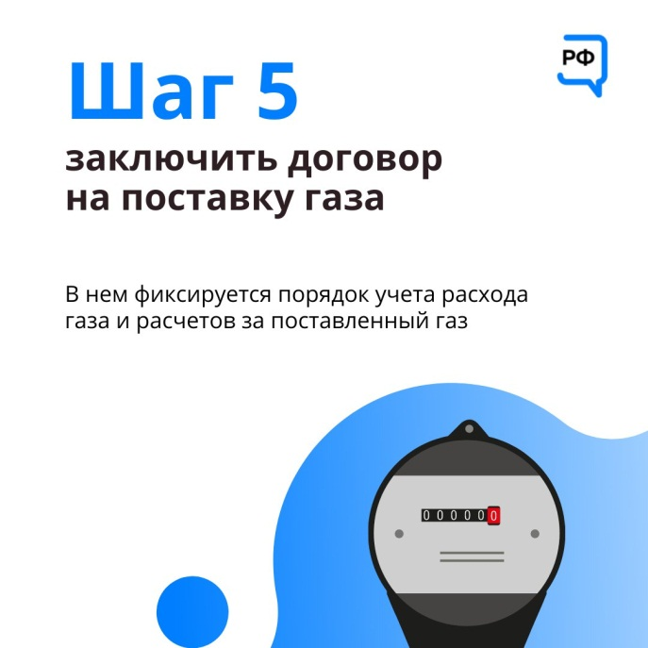
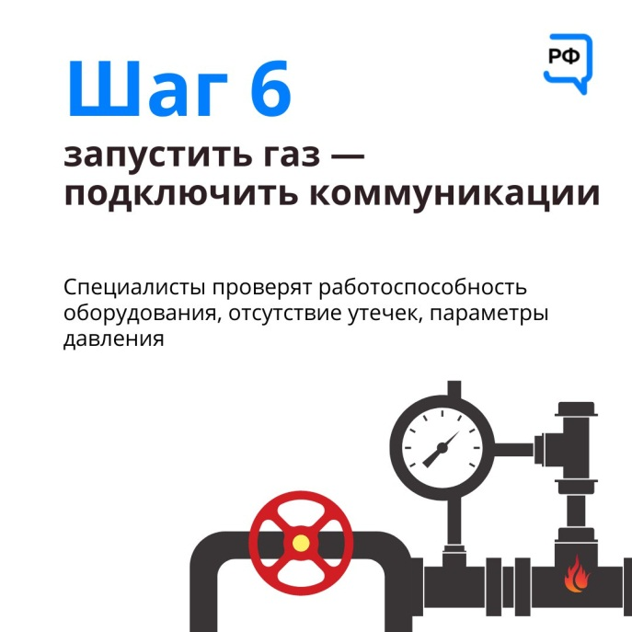 | 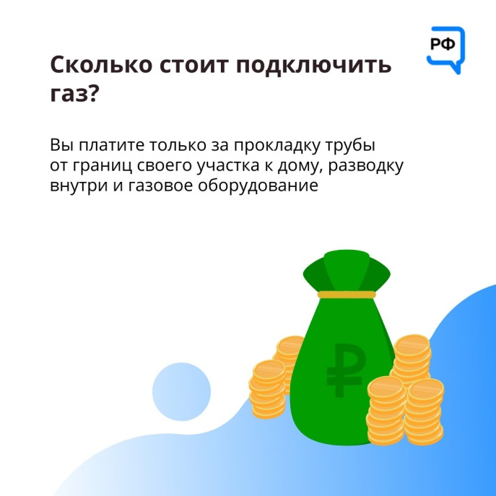
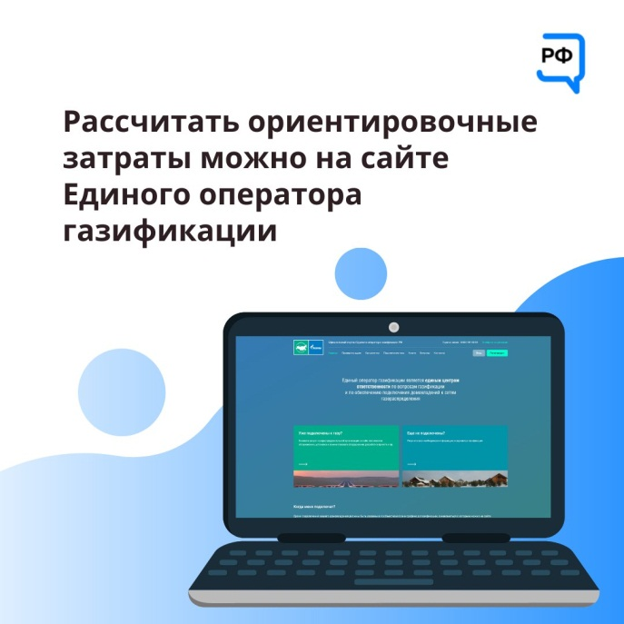 | 